Частное учереждение образования

“Колледж бизнеса и права”

Отчет по лабораторной работе №20

Т.091016

Преподователь Рогалевич А.В

Учащаяся Самойлов А.С

2024

Переписать примеры кода

Код программы

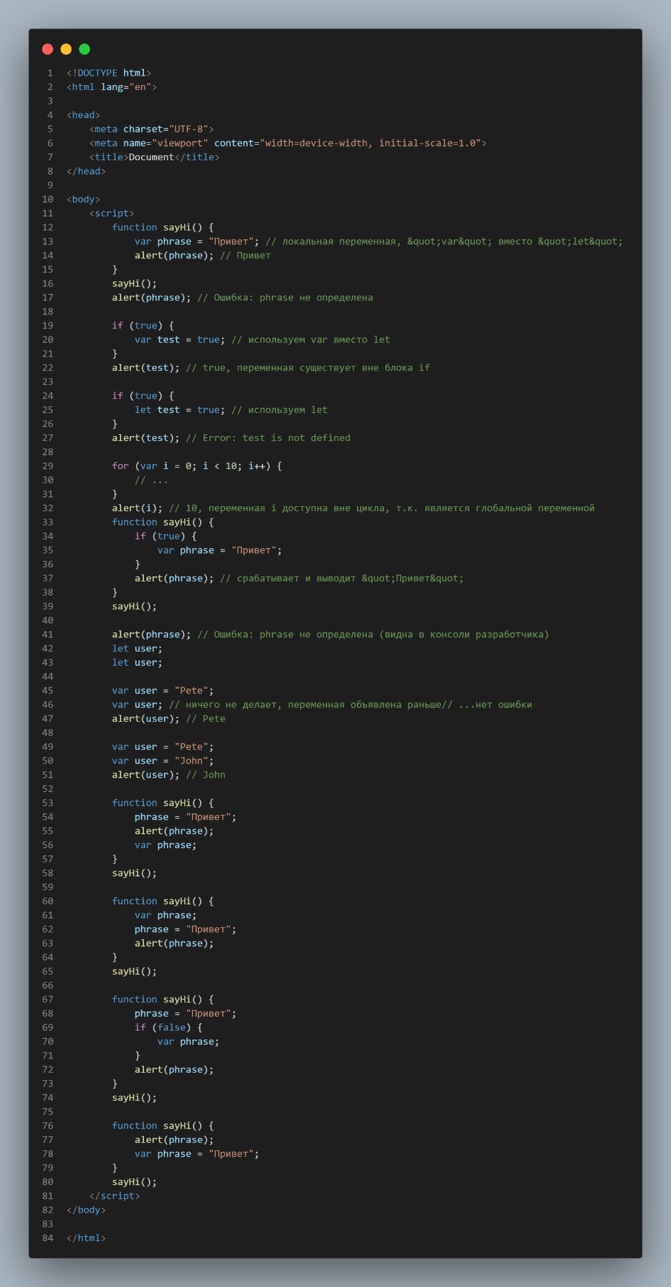

Результат программы

